8- 2
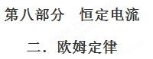
一．选择题
12. （2018浙江名校联考）如图是某品牌吊扇的相关参数，假设吊扇的吊杆下方的转盘与扇叶的总质量为 7 kg, 则吊扇（g=10m/s²） （ ）
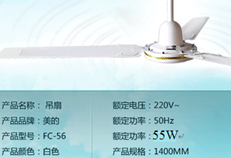
A.吊扇的内电阻为880 Ω
B.以额定功率工作时通过吊扇的电流为0.25 A
C.正常工作时吊扇机械功率等于55 W
D.正常工作时吊杆对转盘的拉力大于70 N
【参考答案】B
【命题意图】本题考查对吊扇铭牌数据的理解，意在考查运用电功率、能量守恒定律、牛顿运动定律等相关知识分析解决实际问题的能力。[来源:学科网]
【解题思路】由于吊扇不是纯电阻元件，根据题述和铭牌数据，不能计算出吊扇的内电阻，选项A错误；由P=UI可得：以额定功率工作时通过吊扇的电流为I=P/U=0.25 A，选项B正确；铭牌中给出的是吊扇额定电功率55W，由于电流热效应和机械损耗，正常工作时吊扇机械功率一定小于55 W，选项C错误；吊扇正常工作时，对空气有向下的作用力，根据牛顿第三定律，空气对吊扇有向上的作用力，所以正常工作时吊杆对转盘的拉力一定小于70 N，选项D错误。
13、（天津市河北区2015-2016学年度高三年级总复习质量检测（三）理科综合试卷·物理部分）如图所示的图象中，直线表示某电源路端电压与电流的关系，直线为某一电阻的伏安特性曲线。用该电源直接与电阻连接成闭合电路，由图象可知： ( )
A．的阻值为
B．电源电动势为，内阻为
C．电源的输出功率为[来源:学#科#网]
D．电源内部消耗功率为
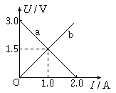
【参考答案】AD
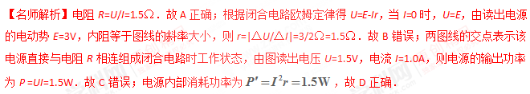
考点：闭合电路的欧姆定律；电功；电功率
【名师点睛】本题主要考查了闭合电路的欧姆定律、电功、电功率。对于图线关键要根据物理规律，从数学角度来理解其物理意义．本题要抓住图线的斜率、交点的意义来理解图象的意义。
14．(2016学易金卷押题)如图所示的电路，由电源、电阻箱和电流表组成，电源电动势E=4V，内阻r=2Ω．电
流表内阻忽略不计，调节电阻箱，当电阻箱读数等于R₁和R₂时，电流表读数对应的读数分别为I₁和I₂，这
两种情况下电源的输出功率相等．下列说法中正确的是
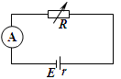
A．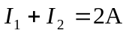 B．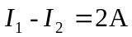
C．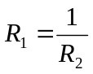 D．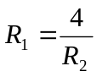
【参考答案】AD
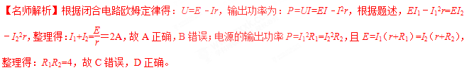15、（黑龙江省大庆实验中学2016届高三考前得分训练（四）理科综合物理试题）如图所示，电阻R₁=20Ω，电动机的绕组R₂=10Ω．当开关打开时，电流表的示数是0.5A，当开关合上后，电动机转动起来，电路两端的电压不变，电流表的示数I和电路消耗的电功率P应是（ ）
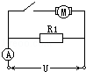[来源:Zxxk.Com]
A．I=1.5A B．I＜1.5A C．P=15W D．P＜15W
【参考答案】BD[来源:学科网ZXXK]
当开关打开时，由欧姆定律U=I₁R₁=0.5×20V=10V.。当开关合上后，电动机转动起来，电路两端的电压10V不变，通过R₁的电流不变，电动机中电流一定小于U/R2=1A。则电流表示数I＜1.5A，选项A错误B正确。电路消耗的电功率P=UI＜15W，选项C错误D正确。
考点：欧姆定律；电功率
【名师点睛】本题要抓住非纯电阻电路与纯电阻电路的区别，电动机正常工作时，其电路是非纯电阻电路，欧姆定律不成立，是关键不等式。
16．电源的效率η定义为外电路电阻消耗的功率与电源的总功率之比．在“测电源电动势和内阻”的实验中得到的实验图线如图K202所示．图中U为路端电压，I为干路电流，a、b为图线上的两点，相应状态下电源的效率分别为η_{a}、η_{b}.由图可知η_{a}、η_{b}的值分别为( )
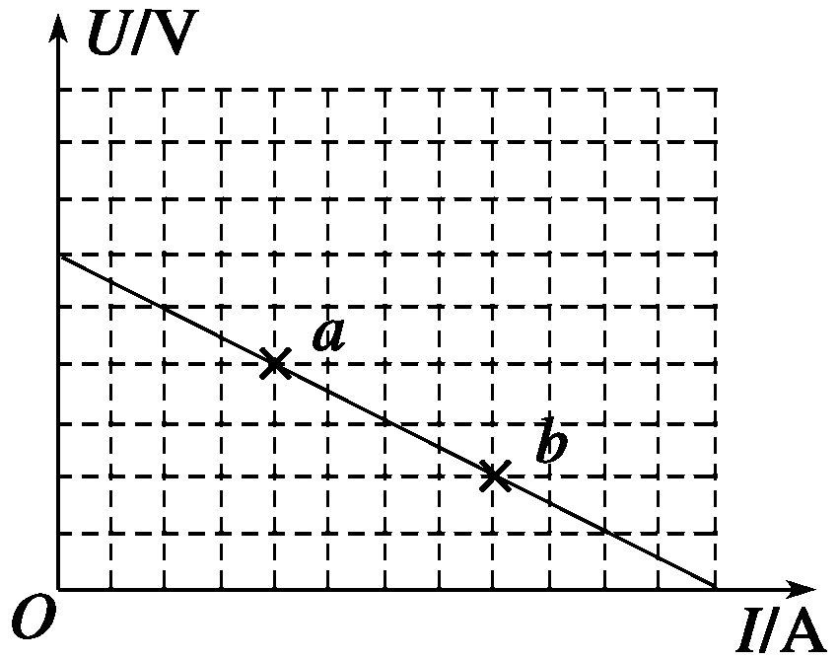
A.、 B.、
C.、 D.、
【参考答案】D
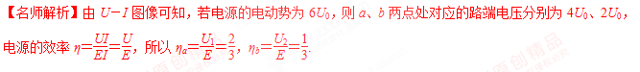
17．如图所示，直线A为电源a的路端电压与电流的关系图像；直线B为电源b的路端电压与电流的关系图像；直线C为一个电阻R两端的电压与电流的关系图像．如果将这个电阻R分别接到a、b两电源上，那么有( )
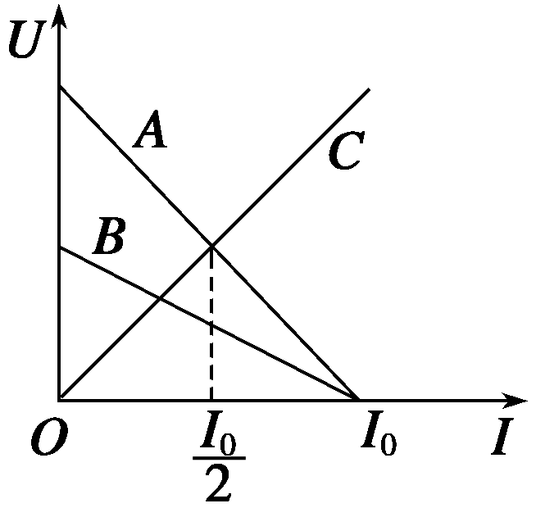
A．R接到a电源上，电源的效率较高
B．R接到b电源上，电源的输出功率较大
C．R接到a电源上，电源的输出功率较大，但电源效率较低
D．R接到b电源上，电阻的发热功率和电源的效率都较高
【参考答案】C
【名师解析】由题图判断电源a的内阻大，在纯电阻电路中电源效率η＝×100%，内阻越大，效率越低；电源的输出功率P＝UI对应图线交点坐标的乘积，只有C正确．
18．(多选) [2015·武汉联考] 在如图所示的电路中，输入电压U恒为8 V，灯泡L标有“3 V，6 W”字样，电动机线圈的电阻R_{M}＝1 Ω.若灯泡恰能正常发光，下列说法正确的是( )
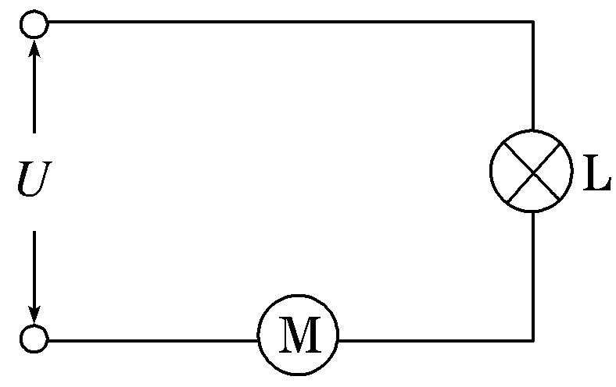
A．电动机的输入电压是5 V
B．流过电动机的电流是2 A
C．电动机的效率是80%
D．整个电路消耗的电功率是10 W
【参考答案】AB
